Министерство здравоохранения Астраханской области
ГБУЗ АО «Центр медицинской профилактики»
Памятка для населения
КУРЕНИЕ И ЕГО ПОСЛЕДСТВИЯ ДЛЯ ОРГАНИЗМА
Никотин – один из самых сильных ядов растительного происхождения. По данным Всемирной организацией здравоохранения, от заболеваний, вызванных курением, ежегодно умирает 5 миллионов человек в год. Ещё со школьной скамьи нам известно выражение, что «капля никотина убивает лошадь». Смертность от рака лёгкого у курящих 20 раз больше, чем у некурящих. При выкуривании в день 20-25 сигарет в день курильщик пропускает через свои лёгкие 150-160 килограммов табачных смол и продуктов горения табака, и не умирает только потому, что в организм они поступают небольшими дозами. Однако, табачный дым вызывает многие болезни, действуя практически на все органы человеческого организма.
У большинства людей курение приводит к развитию зависимости от никотина, поэтому его необходимо считать не вредной привычкой, а болезнью, такой же опасной, как зависимость от алкоголя и наркотиков. Особая опасность никотиновой зависимости в том, что она не даёт отказаться курящему человеку от потребления табака, который и наносит катастрофический вред здоровью. Во время выкуривания сигареты в человеческом организме резко повышается артериальное давление, пульс учащается, а сосуды сужаются. В эти минуты мнимого наслаждения организм испытывает настоящий стресс, который непоправимо сказывается на здоровье человека.

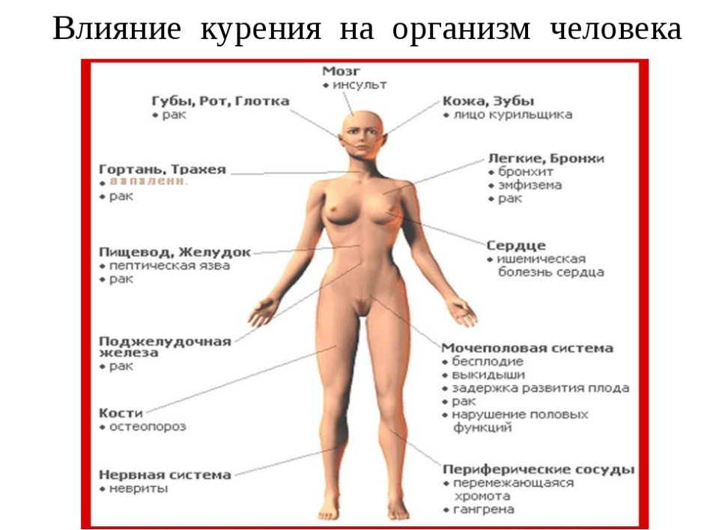
С 1 июня 2013г. в России действует антитабачный закон. С 15 ноября 2013г. в России также действует полный запрет на рекламу табака и курительных принадлежностей, тогда же вступили в силу увеличенные штрафы за курение табака в общественных местах. Летом 2014г. запретили курить в гостиницах, кафе и ресторанах, в поездах, на вокзалах и в аэропортах. Статистика пока не зафиксировала особых перемен в количестве курильщиков в стране. После принятия антитабачного закона число курильщиков в России снизилось всего на 3% - с 36 до 33%, что укладывается в рамки статистической погрешности. Как утверждают специалисты, прошло ещё мало времени, чтобы процент курильщиков в нашей стране существенно изменился, но надо стремиться к лучшему.
У мужчин в 8 случаях их 10 в связи с курением развивается сужение кровеносных сосудов в половых органах и как следствие этого развивается импотенция. Шансов стать импотентов у курильщика в 2 раза больше, чем у некурящих.
Никотин деградирующе действует на репродуктивную систему. Не зря большинство выкидышей, осложнений во время беременности и родов, случается именно у курящих девушек, а бесплодие – «профессиональное» заболевание каждой второй курильщицы. У женщин, которые курили во время беременности, часто дети рождаются с различными патологиями. Каждая очередная затяжка – удар по привлекательному внешнему виду и преждевременное старение кожи. С каждым годом голос женщины, которая курит сигареты, становится грубее и сиплее.
Курение табака может привести к раку губы, языка, гортани, трахеи, лёгких. Сердце курильщика делает за сутки на 12.000-15.000 сокращений больше, некурящего, и быстрее изнашивается. Курильщик собственноручно сокращает свою жизнь на 3-8 лет.
Пассивное курение не менее опасно – оно пагубно влияет на дыхательную систему, кроме того, табачный дым является сильнейшим аллергеном. Чаще всего пассивными курильщиками являются дети. Пассивный курильщик вдыхает те же самые ядовитые вещества, что и любитель сигарет. Вдыхая табачный дым, пассивный курильщик подвергается риску возникновения болезней сердца, язвы желудка и т.д., приобретая тем самым такой же букет заболеваний, как и сам курильщик.
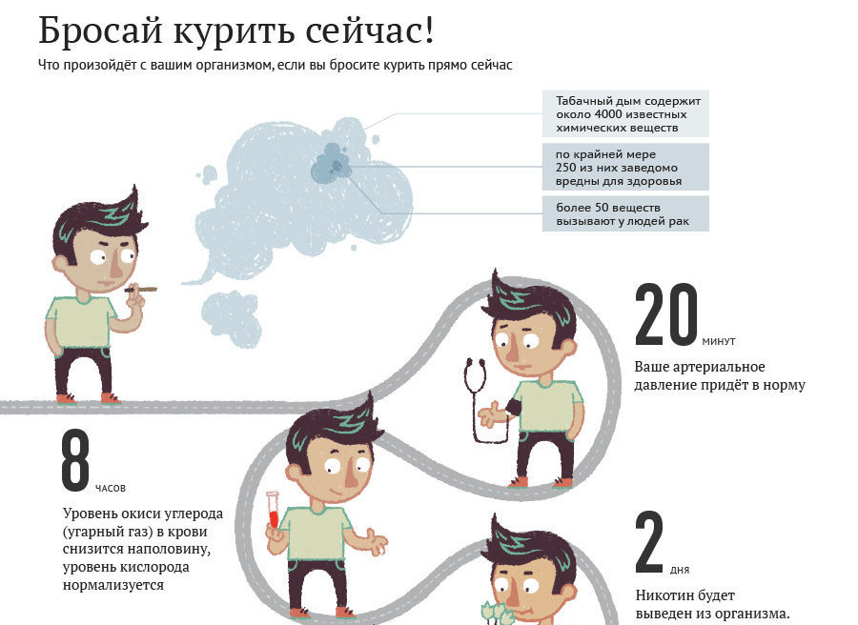
Курение влияет на всё – волосы, ногти, кожу, все органы организма, даже по внешнему виду можно определить курит или нет человек. Постоянный зловонный запах изо рта, от рук, одежды и от волос, кашель курильщика по утрам, жёлтые ногти…..Стоит ли губить свою красоту и молодость, а самое главное, здоровье ради минутного удовольствия?
Бросьте курить и Вы получите:
- Сократите риск развития инфаркта миокарда или инсульта;
- Сократите риск развития рака лёгких, эмфиземы и других заболеваний;
- Не будет беспокоить одышка при ходьбе или подъёме на лестницу;
- Избавление от неприятного запаха изо рта, от волос, одежды, в машине и дома;
- Вы избавляетесь от кашля по утрам;
- У Вас появится больше энергии;
- Вы спасаете своих детей от заболеваний органов дыхания;
- Вы сохраняете деньги на другие расходы;
- Вы получаете контроль над своей жизнью.

ЖИЗНЬ БЕЗ ТАБАКА – ВАША КРАСОТА,
ЗДОРОВЬЕ И ДОЛГОЛЕТИЕ

Материал подготовлен
редакционно-издательским отделом
ГБУЗ АО «ЦМП» - 2017г.

